4.2. ИННОВАЦИОННАЯ ДЕЯТЕЛЬНОСТЬ
№ п/п | Проекты | Направленность | Цели и задачи | Срок реализации
1 | Создание модели замка Бодиам (Великобритания) в среде AUTODESK  INVENTOR  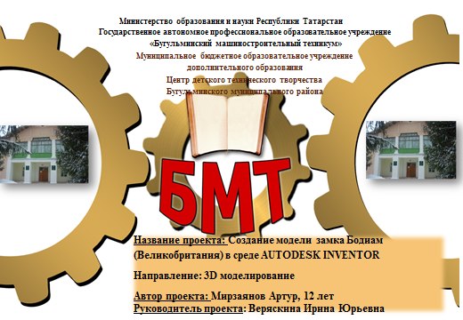 | техническая  (3D моделирование) | Цель проекта – создать модель замка Бодиам в среде проектирования AUTODESK INVENTOR  Задачи проекта:  -изучить историю замка Бодиам.  -изучить конструкцию замка Бодиам.  -создать в среде AUTODESK INVENTOR модель замка Бодиам. | 1 год
2 |  КОНСТРУИРОВАНИЕ ДЕТСКОЙ ПЛОЩА | техническая | В данном проекте выполнено задание по компетенции Инженерный дизайн – CAD», т.е. по чертежам для юниоров (2016 г.) разработана компьютерная модель каждой детали, спроектированы дополнительные детали, выполнена сборка.  Все работы выполнялись в системе автоматизированного проектирования AUTODESK INVENTOR.  Данный проект интересен тем, что позволяет использовать знания по математике и черчению, дает простор творчеству и позволяет изучить все возможности выбранного программного обеспечения. | 1 год
3 | 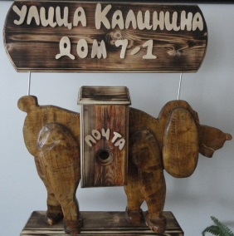  СТОРОЖЕВОЙ ПОЧТОВЫЙ ПЁС ВЕРНЫЙ | Техническая  (Чудесный мир дерева) |  | 1 год
4 | 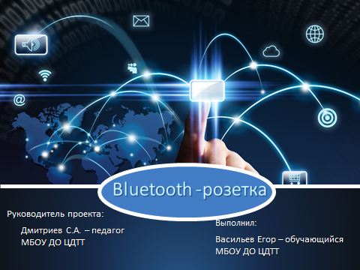  Bluetooth -розетка | техническая | Цель: изучить принцип действия сверхпроводников и способы их применения.  Задачи:  - узнать историю открытия;  - изучить принцип действия;  -научиться использовать удаленно;  -собрать устройство для демонстрации удаленного управления. | 1 год
5 | УМНЫЙ ДОМ  (действующий макет)  Практико-ориентированный проект | техническая (энергетика, энергоэффективность и энергоресурсосберегающие технологии) | Цель:  Создать действующий макет автономного энергоснабжения загородного дома для изучения источников и потребителей электрического тока.  Задачи:  -изучить и проанализировать информационные источники по данной теме  -использовать резервные источники энергоснабжения  -показать на действующем макете автономное энергоснабжение загородного дома. | 2 года
6 | «РАЗРАБОТКА ГОЛОСОВОГО ПОМОЩНИКА НА PYTHON» | техническая | Цель: Разработать голосовой помощник на Python  Задачи:  - изучить ЯП Python  - изучить голосовые помощники  - разработать голосовой помощник на Python | 1 год
7 |   Учебный стенд «Познаватель» | техническая | Проект предлагает способ уменьшить расходы на данное оборудование, разработав стенд, в частности, для уроков физики на базе Arduino. При этом стенд можно собрать для конкретного пользователя, включив в него необходимые датчики по своему усмотрению. | 3 года
8 | 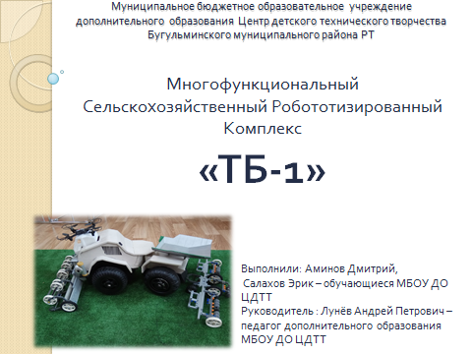  Многофункциональный Сельскохозяйственный Робототизированный Комплекс  «ТБ-1» | техническая | Многофункциональный Сельскохозяйственный Робототизированный Комплекс  «ТБ-1» предназначен для осуществления полевых работ (вспашка, уборка урожая культивирование), очистка территории, перевоз грузов, и т.д. | 1 год
9 | 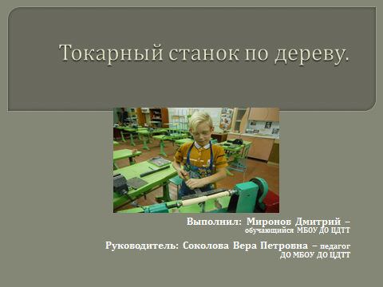  Токарный станок по дереву | техническая | Цели:  Изготовить токарный станок по дереву для работы в учебных мастерских  Задачи:  - Разработать конструкцию станка  - Изготовить его детали и выполнить их сборку.  - Собрать материал о выпускниках нашей школы работающих токарями | 2 года
10 | 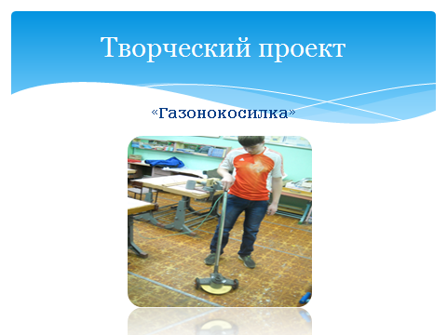  ГАЗОНОКОСИЛКА | техническая | Ухоженные газоны и цветущие клумбы будут всегда красивы, производя хорошее впечатление на окружающих. Для этого нужно периодически подкашивать траву. Эту операцию мы обычно проделывали при помощи обычной косы, а в труднодоступных местах с помощью садовых ножниц. Процесс нелегкий и трудозатратный, да и качество оставляет желать лучшего. Можно конечно, приобрести газонокосилку, но обилие и разнообразие садовой техники, которое навалилось на нас, порой делает проблемой выбор газонокосилки. Да и денег потребуется я решил проанализировать существующие газонокосилки и, возможно, сделать самому. | 1 год
11 | 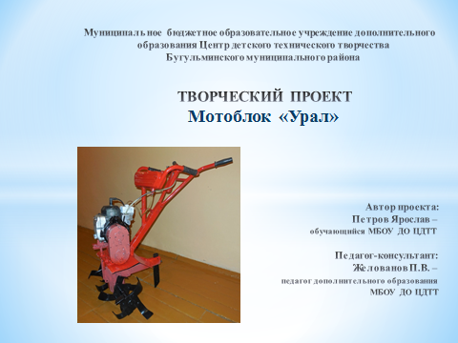  ТВОРЧЕСКИЙ ПРОЕКТ  Мотоблок «Урал» | техническая | Цели и задачи:  1. Главная цель механизация и облегчение труда, повышение урожайности, изготовив самодельный культиватор.  2. Культиватор должен быть изготовлен из доступных материалов.  3. Изделие должно быть разборным, прочным и аккуратным.  4. Простота в использовании изделия.  5. Экономичность , оригинальность и экологичность изделия.  6. Закрепить навыки работы на токарном, сверлильном и других станках.  7. Закрепить навыки работы слесарными инструментами.  8. Найти положительные и отрицательные стороны проекта.  9. Самооценка и реклама изделия. | 1 год
12 | 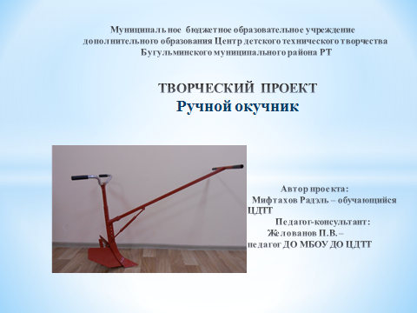  ТВОРЧЕСКИЙ ПРОЕКТ  Ручной окучник | техническая | Цели и задачи:  1. Главная цель механизация труда, повышение урожая картофеля, изготовив окучник для картофеля.  2. Окучник должен быть изготовлен из доступных материалов.  3. Изделие должно быть разборным, прочным и аккуратным.  4. Простота в использовании изделия.  5. Экономичность , оригинальность и экологичность изделия.  6. Закрепить навыки работы на токарном, сверлильном и других станках.  7. Закрепить навыки работы слесарными инструментами.  8. Найти положительные и отрицательные стороны проекта.  9. Самооценка и реклама изделия. | 1 год
13 | «УДАЛЕННОЕ УПРАВЛЕНИЕ РЕЛЕ» | техническая | Цель: изучить принцип действия сверхпроводников и способы их применения.  Задачи:  - узнать историю открытия;  - изучить принцип действия;  -научиться использовать реле удаленно;  -собрать устройство для демонстрации удаленного управления реле. | 1 год
14 | 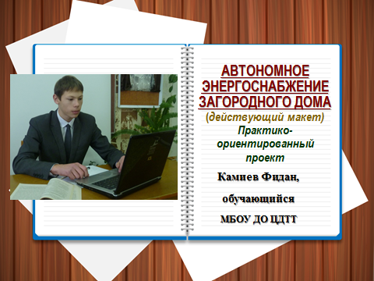  АВТОНОМНОЕ ЭНЕРГОСНАБЖЕНИЕ ЗАГОРОДНОГО ДОМА  (действующий макет)  Практико-ориентированный  проект | техническая | Цель:  Создать  действующий  макет автономного энергоснабжения загородного дома для изучения источников и потребителей электрического тока  Задачи:  - изучить и проанализировать информационные источники по данной теме  - использовать резервные источники энергоснабжения  - показать на действующим макете автономное энергоснабжение загородного дома | 1 год
15 | Облет жилого квартала.avi (1.9 Гб)  Ссылка для скачивания файлов: https://cloud.mail.ru/stock/4q1EQnEAvxmEgscNr2tExEoS | техническая |  | 1 год
16 | работа.skp (58.2 Мб)  Ссылка для скачивания файлов: https://cloud.mail.ru/stock/4cJbF2QiBmbUsVcFzMvTLHBF | техническая |  | 1 год
17 | Программа «Электронный книжник» | техническая | Потребность систематизировать учебные пособия и дополнительно подготавливать материал для публикации на сайте. | 1 год
18 | ИССЛЕДОВАТЕЛЬСКАЯ РАБОТА  по теме:  «Сравнительный анализ качества воды родников г. Бугульмы» | техническая | Цель: определение качества воды доступными средствами диагностики.  Задачи:  1. Изучить литературу по теме исследования.  2. Подобрать методы диагностики качества воды.  3. Провести сравнительный анализ воды из разных родников.  4. Освоить навыки ведения экспериментальных наблюдений и оформление результатов.  5. Проанализировать полученные данные и сделать выводы. | 3 года
19 | Автоматизированная система управления теплицей | техническая | Цель: проектирование и изготовление автоматизированной системы управления теплицей.  Задачи:  - изучить литературу и другие источники  - изучить плюсы и минусы этого изделия  - составить опорную схему  - исследовать необходимый материал, инструменты, оборудование  - выполнить чертежи, схемы, расчеты  - изготовить отдельные детали и выполнить | 1 год
20 | 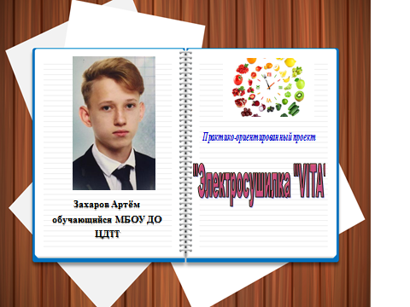  Практико-ориентированный проект  «Электросушилка» | техническая | Цель: Создать оборудование «Электросушилка «VITA» с программным управлением  Задачи:  1. Анализ информационных источников по данной теме.  2.Безопасность оборудования.  3.Посильность выполнения  4.Простота конструкции.  5.Дешевые и доступные материалы.  6.Сохранение экологии и здоровья.  7.Необходимо при здоровом питании | 1 год
21 | 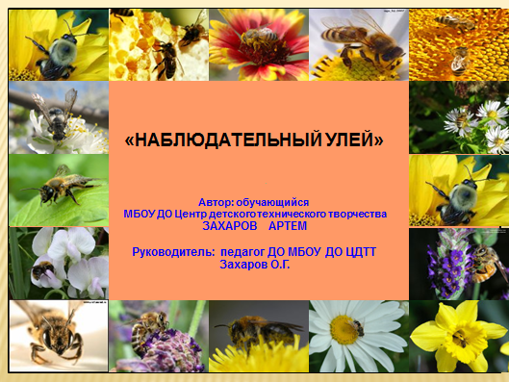  «НАБЛЮДАТЕЛЬНЫЙ УЛЕЙ» | техническая | ЦЕЛЬ:  Самостоятельно изготовить пчелиный домик по своему дизайну для изучения жизни пчелиной семьи.  ЗАДАЧИ:  - анализ информационных источников по данной теме  - соблюдение безопасности оборудования  - посильность выполнения всех операций при изготовлении  - выбор простоты конструкции  - использование дешёвых и доступных материалов | 3 года
22 | технологический проект  Самодельный трубогиб  для профильных труб | техническая | Цель: проектирование и изготовление трубогиба для профильной трубы.  Задачи:  - изучить литературу и другие источники  - изучить плюсы и минусы этого изделия  - составить опорную схему  - исследовать необходимый материал, инструменты, оборудование  - выполнить чертежи, схемы, расчеты  - изготовить отдельные детали и выполнить сборку с обязательным соблюдением правил ТБ | 1 год
23 |   «МЕТЕОСТАНЦИЯ» | техническая | Цель: Создать метеостанцию на основе платы Arduino  Задачи:  - анализ существующего рынка метеостанций, варианты исполнения и функции  - разработка структурной схемы  - подбор датчиков и модулей для метеостанции  - сборка модели метеостанции  - разработка программного обеспечения | 1 год
24 |   Многофункциональное устройство:  «Турник-брусья» | техническая | Для занятий спортом, в зимний период, очень сложно подойти к турнику на улице. Я решил сделать своими руками турник и установить его у себя в квартире. | 1 год
25 | Шлифовальный станок  «Гриндер» | техническая | Цели и задачи:  Провести конструкторско-технологическую работу, совершенствовать знания и мастерство в овладении инструментами и материалами при создании изделий своими руками в экономном варианте.  Также я должен решить в процессе проектирования некоторые задачи:  • разработать экономичную, технологичную, прочную и надежную конструкцию для шлифовки изделия;  • разработать несложный технологический процесс изготовления изделия на основе изученных технологий обработки дерева и электротехники;  изготовить изделие, согласно разработанной технической документации за ограниченное время. | 1 год
26 |   Познавательная игра  «В стране профессий» | Социально-гуманитарная |  | 1 год
27 | Проект:  Профориентация как здоровьесберегающий  ресурс в школе | Социально-педагогическая | Цель: формирование психологической готовности  к совершению осознанного профессионального выбора.  Задачи:  - информировать подростков с миром профессий и его многообразием.  - диагностировать личностных качеств подростков.  - обеспечить возможность соотносить свои склонности и способности с  требованиями профессиональной деятельности.  - познакомить с основами выбора профессии.  - ознакомить с тенденциями рынка труда профессий. | 1 год
28 | Методическая разработка учебного занятия на тему: «Осень в Лесу». | Социально-педагогическая | Цель: коллективно создать плакат осеннего леса с его обитателями  Задачи:  Образовательные:  - Пробудить интерес к творчеству;  - Закрепить с детьми уже имеющиеся технические умения, навыки, способы работы материалом.  Развивающие:  - Развивать любознательность, наблюдательность и познавательный интерес к миру природы;  - Развивать логическое мышление, творческое воображение, память, внимание фантазию;  - Развивать и формировать трудовые навыки;  Воспитательные:  -Воспитывать умение сосредотачиваться; воспитывать художественный вкус.  - Воспитывать коллективизм и доброжелательное отношение друг к другу. | 1 год

